Консультация по теме

«Как отлучить маму от привычки кормить грудью?»

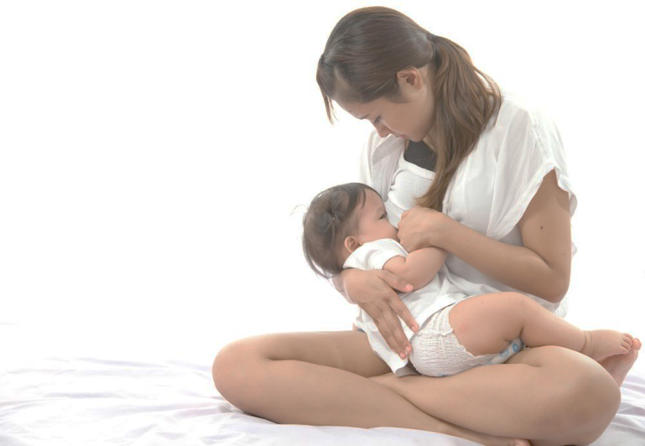
Мать и ребёнок после рождения существуют в неком симбиозе, несмотря на то, что малыш первое своё отделение (физическое) производит в момент родов, а вот психологическое и эмоциональное происходит в несколько этапов вплоть до подросткового возраста. Отлучение от ГВ – это одна из первых сепараций ребенка от матери. Согласна с цитатой Александра Лоуэна. из книги "Любовь и оргазм" на тему кормления грудью
«Тесный контакт между органами, обильно снабжаемыми кровью, имеет место при поцелуе и при кормлении ребенка грудью, что тоже является выражением любви.Детские оральные потребности включают в себя: необходимость телесных контактов, кормление, ласки, уход. Первые две отлично удовлетворяются при естественном кормлении грудью... При грудном кормлении ребенок выражает свою любовь к матери стремлением к тесной близости с ней и к соединению рта с грудью в одно целое, а любовь матери выражается в виде отклика на потребности ребенка. ... Я уверен, что необходимо кормить ребенка грудью до трех лет»

В 3 года ребенок вступает в область психологического кризиса.
Кризис трёх лет — (греч. krisis — решение, поворотный пункт) — возрастной кризис, возникающий при переходе от раннего возраста к дошкольному, характеризующийся резкой и кардинальной перестройкой сложившихся личностных механизмов и становлением новых черт сознания и личности ребёнка, а также переходом к новому типу взаимодействия с людьми.
В этом возрасте ребёнок сам начинает осознавать себя, потому типичная фраза из его уст-«я сам». Кормление грудью в этом возрасте будет удерживать ребёнка от сепарации, будет тормозить его психологическое развитие. Да, он по- прежнему нуждается в принятии и любви со стороны мамы, это останется потребностью на всю жизнь, но должна измениться форма выражения со стороны матери в принятии и любви своего ребенка. Взаимодействие мамы и малыша должно строиться, основываясь на возрастных психологических особенностях ребёнка.
Поэтому будет правильным для мамы в первую очередь ориентироваться на потребности ребенка, а не на его прихоти. Поясню. На вопрос к маме трехлетнего ребенка, - « В каких случаях ваш ребенок нуждается в прикладывании к груди?», часто можно услышать подобные ответы:
- когда ложиться спать
- когда просыпается
- когда ему грустно или скучно
- когда он расстроен

Вот именно эти прикладывания и стоит сводить к нулю, заменив их на иные формы взаимодействия. Понимая, что ребенок использует ГВ как способ получения внимания и любви, стоит переосмыслить своё взаимодействие с ребенком.
Перед сном уместно будет сделать небольшой массаж ребёнку, погладить его –удовлетворив его потребность в тактильном контакте с матерью. Прочесть ему сказку, спеть ему колыбельную.
Утро можно также начинать с обнимашек и совместной зарядки и водных процедур.
Когда ребёнку скучно, помогите ему переключить внимание на что-либо более интересное в данный момент, когда ребёнок расстроен, учитесь поддерживать и успокаивать также иными способами нежели ГВ. Конечно, многим мамам так удобно использовать ГВ как палочку выручалочку во всех ситуациях. Но будет ли это честным по отношению к ребёнку? НЕТ.
Совместное взаимодействие с ребенком - это постоянное сопровождение развития ребенка, а не фиксирование его в ваших удобствах, которые, как правило, упаковываются в красивые обвертки-правильности долгого кормления. Сопровождение развития ребёнка-это ваше перманентное саморазвитие.
Рекомендации родителю:
- Начав отлучение ребёнка от груди, приготовьте «отвлекалочки», на которые вы сможете переключить внимание ребёнка в нужный момент.
- Используйте метод «1000 поцелуев». Дайте ребенку почувствовать, что отлучение от груди вовсе не означает потерю маминой любви. Чаще обнимайте, целуйте, хвалите кроху. Это придаст ему спокойствия и уверенности.
- Продумайте и обеспечьте ребёнку правильный режим питания полезной и вкусной едой.
- Организуйте «водопой», то есть сделайте доступным самостоятельное поение ребенком. Пусть в зоне его доступа, будет стоять кружка или поильник с водой, компотом или соком.
-Принцип «наоборот» также хорош, в достижении цели. Если вы хотите ребенка чему- то научить - запретите ему это делать. Если вы хотите ребенка от чего – либо отучить - заставляйте его это делать. В данном случае - в разгар игры или когда ребенок увлечен, попробуйте настоятельно предлагать ребёнку грудь.
Бывает и так, что в семье один ребёнок ещё не бросил грудь и появился второй грудничок.
Отучение старшего действительно может вызывать внутри вас жалость к нему и чувство вины. Это всего лишь игры вашего ума. Подключите ребёнка к помощи в уходе за малышом, всячески хвалите его в этой помощи и доносите до него, что он старший, что он уже помощник, и что он не крошечка который сам кушать не умеет ещё. При этом, усиливайте свои потоки любви и внимания на правленые на старшего ребёнка, дабы в нем не возникло соперничество с малышом. Такое соперничество чаще и проявляется, как нежелание отказываться от ГВ., попытка почувствовать равную любовь мамы и к себе, и к малышу…
Чтобы реализовать вышеперечисленное, маме стоит осознать свою готовность к расставанию» с ребёнком:
- осознать свои потребности и учится их реализовывать иными формами, нежели ГВ
Вспомните о том, что роль «жена» в семье первичнее нежели «мать», уделяйте внимание вашему мужу. Реализовывайте свои потребности в общении с ним.
- осознать свои страхи, связанные с отлучением от груди ребёнка.
Очень по нраву женщине быть Мадонной. Но роль мамы включает очень многое в себя помимо кормления грудью и на нём тем более не заканчивается ваша близость с ребенком.
- взять на себя ответственность за отлучение ребенка от груди, а не перекладывать это на отца или родственников, или врачей или самого ребёнка, ожидая, что ему самому надоест. Это не будет мудрой позиции матери, как бы вы себя не оправдывали в ней.
- осознать что первое время, конечно, могут возникать трудности, ведь любые привычки рушатся болезненно, но не стоит сдаваться, ориентируясь именно на потребности ребёнка и не на его прихотях
Потребности любого ребенка еще проще.
Это принятие, контакт с родителями и создание границ.
Вашему ребёнку необходимо - ваше принятие и любовь. Ему необходимо качественное общение и взаимодействие, когда вы уделяете ему внимание.
И ваше уважение к нему как к личности, ваше восприятие его автономности.
- главное - пробовать и действовать, а не ждать, что само собой всё случится, и оправдываться себя, почему в очередной раз вы решили проблему прикладыванием к груди

